2.6.pielikuma 2.pielikums

Tehniskās prasības centralizētās kanalizācijas sistēmas tīkla pārbūvei Katrīnas dambī

Izstrādājot būvprojektu, paredzēt pārbūvēt centralizētās kanalizācijas sistēmas ielas tīklu Katrīnas dambī, posmā no Eksporta ielas līdz Pētersalas ielai.
Centralizētās ūdensapgādes un kanalizācijas sistēmas tīklus un iespējamās pieslēguma vietas skatīt 1.1. pielikumā “Ūdensapgādes un kanalizācijas tīklu shēma”.

  - Būvprojekta izstrādes prasības

  - Centralizētās kanalizācijas sistēmas būvprojektu izstrādāt atsevišķa būvprojekta veidā. Tam jāsatur visus tehniskos risinājumus un darbu apjomus, kuri veicami centralizētās kanalizācijas sistēmas būvdarbu robežās. SIA “Rīgas ūdens” būvniecības ieceres iesniegumā un būvprojektā norādāms kā būvniecības ierosinātājs.
  - Būvprojektu jāizstrādā atbilstošajā darbības sfērā sertificētam būvspeciālistam saskaņā ar Ūdenssaimniecības pakalpojumu likumu, Aizsargjoslu likumu, Ministru kabineta 2016.gada 22.marta noteikumiem Nr. 174 "Noteikumi par sabiedrisko ūdenssaimniecības pakalpojumu sniegšanu un lietošanu", Rīgas domes 2017.gada 15.decembra saistošajiem noteikumiem Nr.17 "Rīgas pilsētas centralizētās ūdensapgādes un kanalizācijas sistēmas ekspluatācijas, lietošanas un aizsardzības saistošie noteikumi" (turpmāk – RD SN 17), citu spēkā esošu normatīvo aktu prasībām, Latvijas nacionālajiem standartiem un Latvijas nacionālā standarta statusā adaptētiem un noteiktā kārtībā reģistrētiem starptautisko un reģionālo standartizācijas organizāciju standartiem.
  - Ja būvprojekta realizācijas (būvdarbu) laikā būvprojektā atklāsies kļūdas vai neatbilstības, tad būvprojekta izstrādātājam jāveic nepieciešamās izmaiņas vai jāizstrādā atbilstoši risinājumi autoruzraudzības kārtībā.
  - Būvprojektā jāiekļauj:
    - centralizētās kanalizācijas sistēmas tīklu tehniskie risinājumi, līdz piederības robežai;
    - nepieciešamo nojaukšanas darbu tehniskie risinājumi;
    - grunts, kurā paredzēti būvdarbi, fizikālie un mehāniskie raksturlielumi (t.sk. grunts sablīvējuma parametri), atbilstoši ģeotehniskās izpētes izpildes darbu dokumentācijai. Būvprojekta risinājumiem jābūt ģeotehniskās izpētes rezultātiem atbilstošiem;
    - visu konstruktīvo stiegrojumu tehniskie risinājumi;
    - to būvprojekta daļu rasējumus, kuros ietverti centralizētās kanalizācijas sistēmas tīklu izbūves apjomi, t.sk. zemes darbi un paredzētais ielas seguma atjaunošanas darbu apjoms. Paredzēt ceļu un ietvju segumu atjaunošanu atbilstoši Rīgas domes 2023. gada 12. jūlija saistošo noteikumu Nr. RD-23-217-sn "Par Rīgas valstspilsētas pašvaldības īpašumā esošo ceļu pārvaldību" prasībām;
    - būvdarbu tāmes, kas izstrādātas saskaņā ar Latvijas būvnormatīvu LBN 501-17 "Būvizmaksu noteikšanas kārtība". Tāmēs ietvert arī šādus darbu apjomus (izmaksu pozīcijas):
      - nojaukšanas darbu apjomus;
      - gruntsūdens pazemināšanas iekārtu izmantošanu, ja paredzama tāda nepieciešamība (atbilstoši ģeotehniskās izpētes izpildes darbu dokumentācijai);
      - CCTV inspekciju centralizētās kanalizācijas sistēmas tīklam.
    - Būvprojektā norādīt:
      - pirms būvdarbu uzsākšanas, esošo centralizētās ūdensapgādes un kanalizācijas sistēmas cauruļvadu izvietojumu, t.sk. augstuma atzīmes, precizēt uz vietas. Pieslēguma izbūves gadījumā būvdarbus uzsākt sākot ar pieslēguma vietu centralizētajai kanalizācijas sistēmai. Projektējamiem pievadiem paredzēt inženiertīklu perpendikulāru šķērsošanos. Atkāpes pieļaujamas, saskaņojot ar SIA “Rīgas ūdens”;
      - gruntsūdens novadīšana SIA “Rīgas ūdens” centralizētajā kanalizācijas sistēmā bez saskaņošanas ir aizliegta atbilstoši RD SN 17 63.9 punkta prasībām. Informācija par saskaņošanu atrodama SIA “Rīgas ūdens” tīmekļa vietnē sadaļā Būvniecības ierosinātājiem - Būvdarbu veicējiem: https://www.rigasudens.lv/lv/pakalpojumi/ buvdarbu-veicejiem;
      - CCTV inspekcija veicama SIA “Rīgas ūdens” pārstāvja klātbūtnē.
  - Saskaņošanai uzrādīt darbu organizācijas projektu, kurā jāparedz, ka visus būvdarbus jāveic neietekmējot iebūvēto centralizētās ūdensapgādes un kanalizācijas sistēmas tīklu ekspluatācijas režīmu. Gadījumā, ja būvdarbu veikšana nav iespējama bez centralizētās ūdensapgādes un/vai kanalizācijas sistēmas tīklu ekspluatācijas režīma ietekmēšanas, būvdarbu veikšanas grafiku saskaņot ar SIA “Rīgas ūdens” Ūdensvada un kanalizācijas tīklu dienestu, zvanot pa tālruni 67088453 vai 67088430, un, ja nepieciešams, ar attiecīgajām valsts institūcijām.
  - Izstrādājot būvizstrādājumu un materiālu specifikācijas, jāpiemēro SIA “Rīgas ūdens” tīmekļa vietnē sadaļā Būvniecības ierosinātājiem – Projektētājiem - Prasības: https://www.rigasudens.lv/lv/prasibas-buvizstradajumiem-un-citiem-materialiem norādītās prasības centralizētās ūdensapgādes un kanalizācijas sistēmas būvizstrādājumiem un materiāliem. Būvprojektā iespējams paredzēt saistošiem normatīviem aktiem, standartiem atbilstošus un minētajām SIA “Rīgas ūdens” prasībām ekvivalentus būvizstrādājumus un materiālus.

- Tehniskās prasības centralizētās kanalizācijas sistēmas projektēšanai un izbūvei

  - Pašteces kanalizācija (ielas cauruļvads)

    - Būvprojekta darbu robežas paredzēt pārbūvēt DN 225 mm kanalizācijas tīklu Katrīnas dambī, posmā no Eksporta ielas līdz Pētersalas ielai.
    - Esošo pārbūvējamo DN 225 mm kanalizācijas tīklu atvienot no DN 600 mm kanalizācijas cauruļvada Pētersalas ielā atbilstoši RD SN 17 36.2. punkta prasībām.
    - Pārbūvējamam/projektējamam kanalizācijas tīklam pieslēgumu veikt esošajā kanalizācijas cauruļvada skatakā K25914, ievērojot Latvijas būvnormatīva LBN 223-15 "Kanalizācijas būves" 73. punkta prasības.
    - Pirms pieslēguma mezgla risinājuma izstrādes, atbildīgajam būvspeciālistam jānodrošina skatakas K25914 apsekošana, lai noskaidrotu tās konstrukcijas un elementu izmērus un piesaistes (iekšējais diametrs; lūkas, kāpšļu un iebūvēto cauruļvadu, plauktiņu, platformu, krītcauruļu un citu konstrukciju izmēri un piesaistes), papildus veicot tās fotofiksāciju. Skatakas uzmērījumi un konstrukcijas elementi jāattēlo pieslēguma mezgla risinājumā (virsskatā un griezumā). Fotofiksācijas materiāli jāpievieno būvprojektam. Apsekojumu iespējams pieteikt, rakstot e-pastu uz klienti@rigasudens.lv. Pieteikumā jānorāda apsekojuma mērķi, apsekojamās skatakas numurs (sk. 1.1. pielikumā), būvspeciālista kontakttālruni, vēlamo datumu un laiku intervālus.
    - Projektējamā ielas kanalizācijas cauruļvada diametru noteikt aprēķina ceļā, atkarībā no notekūdeņu daudzuma, rakstura un režīma, lai nerastos traucējumi normālai notekūdeņu novadīšanai no esošās un plānotās apbūves.
    - Cauruļvadu stinguma klasi paredzēt ne mazāku kā SN 8, ko precizēt projektēšanas gaitā, ievērojot transporta dinamiskās slodzes.
    - Centralizētās kanalizācijas sistēmas ielas tīklu projektēt ielas sarkano līniju robežās, ievērojot Latvijas būvnormatīva LBN 008-14 "Inženiertīklu izvietojums".
    - Būvprojektam pievienot tipveida rasējumu ar kanalizācijas skataku mezglu izbūves detalizācijām, norādot skataku parametrus tabulā katrai skatakai atsevišķi.
    - Paredzēt skatakas, kurās piemērotas prasības atbilstoši LVS EN 15383 vai LVS EN 1917. Betona klasi, skatakām un to elementiem, paredzēt ne zemāku par B30, ūdenscaurlaidības marku W10, sala izturību F200 un ķīmisko noturību intervālā no pH3 līdz pH11. Skataku kāpšļiem jāatbilst LVS EN 13101, bet stacionārām kāpnēm LVS EN 14396:2004. Skataku diametru noteikt atbilstoši Latvijas būvnormatīva LBN 223-15 "Kanalizācijas būves" 74. punkta prasībām. Atkāpes pieļaujamas, saskaņojot ar SIA “Rīgas ūdens”.
    - Būvniecības laikā paredzēt nodrošināt nepārtrauktu notekūdeņu novadīšanu no esošās apbūves.

  - Kanalizācija (pievadi)

    - Būvprojekta ietvaros pārbūvēt kanalizācijas pievadus no pievienojuma vietas ielas kanalizācijas cauruļvadam līdz ielas sarkanajai līnijai vai zemes gabala robežai.
    - Būvprojekta ietvaros pārbūvēt kanalizācijas pievadus no pievienojuma vietas ielas kanalizācijas cauruļvadam līdz SIA “Rīgas ūdens” piederības (apkalpes) robežai – Katrīnas dambis 18 un Katrīnas dambis 3.
    - Visiem pašteces cauruļvadu pievienojumiem jāatrodas akās saskaņā ar Ministru kabineta 2015. gada 30. jūnija noteikumi Nr. 327 "Noteikumi par Latvijas būvnormatīvu LBN 223-15 "Kanalizācijas būves"" 64. punkta prasībām.
    - Saskaņā ar Ūdenssaimniecības pakalpojumu likuma 1.panta 9.punktu lietus notekūdeņu savākšana lietus kanalizācijas sistēmās nav sabiedriskie ūdenssaimniecības pakalpojumi. Būvprojekta darbu robežās aizliegts ierīkot un pieslēgt papildus lietus kanalizācijas gūlijas centralizētās kanalizācijas sistēmas tīklam, kā arī jāsaglabā esošo lietus kanalizācijas gūliju skaitu.

- Vispārīgi

  - Izbūvējamo centralizētās kanalizācijas sistēmas tīklu apjomus un izbūves metodes projektēšanas gaitā precizēt un saskaņot ar SIA “Rīgas ūdens”.

Pielikumā: “Ūdensapgādes un kanalizācijas tīklu shēma” uz 5 lapām.

1.pielikums
Ūdensapgādes un kanalizācijas tīklu shēma

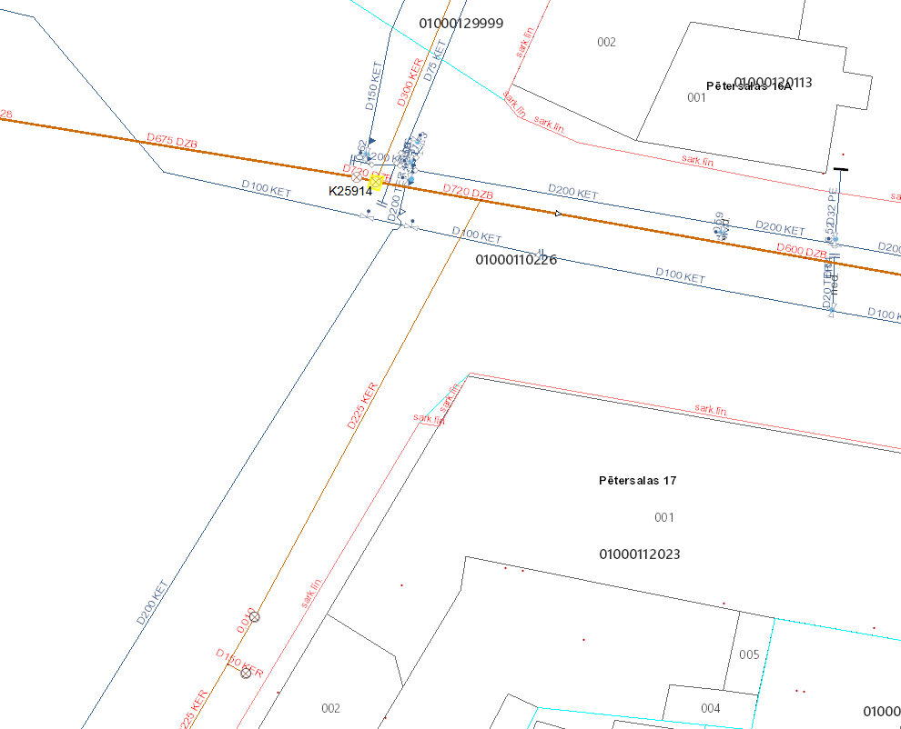

Apzīmējumi:
SIA “Rīgas ūdens” īpašumā, valdījumā vai turējumā esošie:
- Ūdensapgādes cauruļvads | - Kanalizācijas cauruļvads | - Iespējamās pieslēguma vietas
Piezīmes:
- Shēmas sagatavošanai ir izmantoti NĪ valsts kadastra informācijas sistēmas dati ©2011-2012, Rīgas pilsētas pašvaldības Augstas detalizācijas topogrāfiskās informācijas dati ©2002-2012, Valsts adrešu reģistra dati (Autors: ©Valsts zemes dienests, pirmpublicējuma gads 2012), Augstas detalizācijas topogrāfiskās informācijas centrālas datubāzes dati (Autors: © Valsts zemes dienests, pirmpublicējuma gads 2011-2012).
- Shēmai ir informatīvs raksturs (attēlotie dati var būt neprecīzi). Par datu uzmērīšanu un uzrādīšanu atbild sertificēts mērnieks, izstrādājot topogrāfisko plānu saskaņā ar MK 24.04.2012. noteikumiem Nr. 281 "Augstas detalizācijas topogrāfiskās informācijas un tās centrālās datubāzes noteikumi".
- Shēmā nav attēloti ūdensvada un kanalizācijas cauruļvadi, kas nav SIA “Rīgas ūdens” īpašumā, valdījumā vai turējumā.

Ūdensapgādes un kanalizācijas tīklu shēma

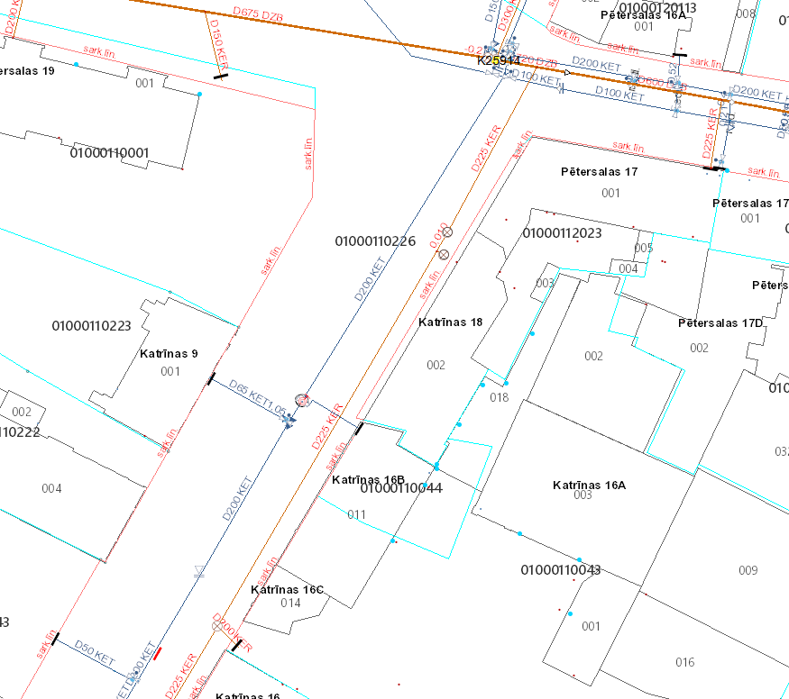

Apzīmējumi:
SIA “Rīgas ūdens” īpašumā, valdījumā vai turējumā esošie:
- Ūdensapgādes cauruļvads | - Kanalizācijas cauruļvads
Piezīmes:
- Shēmas sagatavošanai ir izmantoti NĪ valsts kadastra informācijas sistēmas dati ©2011-2012, Rīgas pilsētas pašvaldības Augstas detalizācijas topogrāfiskās informācijas dati ©2002-2012, Valsts adrešu reģistra dati (Autors: ©Valsts zemes dienests, pirmpublicējuma gads 2012), Augstas detalizācijas topogrāfiskās informācijas centrālas datubāzes dati (Autors: © Valsts zemes dienests, pirmpublicējuma gads 2011-2012).
- Shēmai ir informatīvs raksturs (attēlotie dati var būt neprecīzi). Par datu uzmērīšanu un uzrādīšanu atbild sertificēts mērnieks, izstrādājot topogrāfisko plānu saskaņā ar MK 24.04.2012. noteikumiem Nr. 281 "Augstas detalizācijas topogrāfiskās informācijas un tās centrālās datubāzes noteikumi".
- Shēmā nav attēloti ūdensvada un kanalizācijas cauruļvadi, kas nav SIA “Rīgas ūdens” īpašumā, valdījumā vai turējumā.

Ūdensapgādes un kanalizācijas tīklu shēma

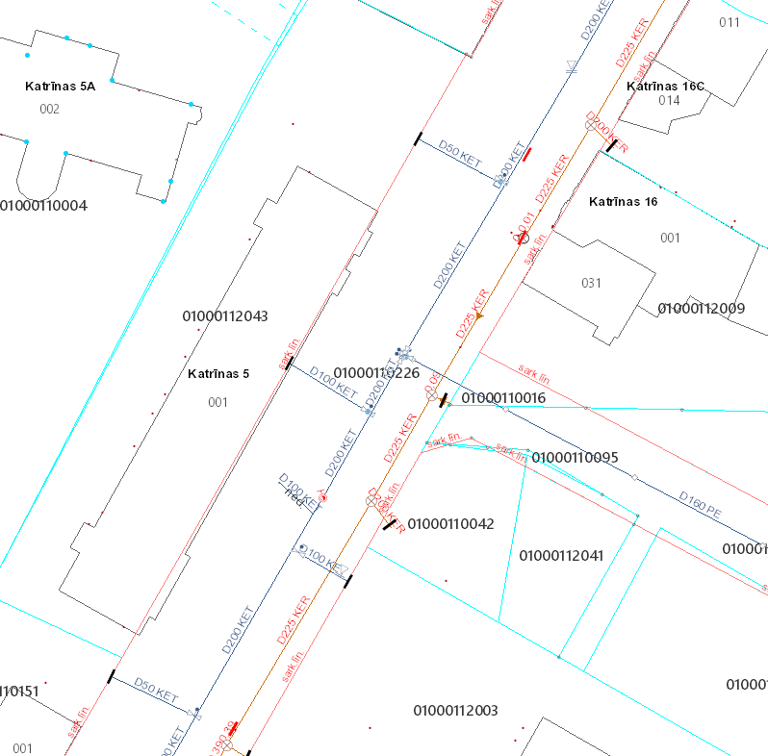

Apzīmējumi:
SIA “Rīgas ūdens” īpašumā, valdījumā vai turējumā esošie:
- Ūdensapgādes cauruļvads | - Kanalizācijas cauruļvads
Piezīmes:
- Shēmas sagatavošanai ir izmantoti NĪ valsts kadastra informācijas sistēmas dati ©2011-2012, Rīgas pilsētas pašvaldības Augstas detalizācijas topogrāfiskās informācijas dati ©2002-2012, Valsts adrešu reģistra dati (Autors: ©Valsts zemes dienests, pirmpublicējuma gads 2012), Augstas detalizācijas topogrāfiskās informācijas centrālas datubāzes dati (Autors: © Valsts zemes dienests, pirmpublicējuma gads 2011-2012).
- Shēmai ir informatīvs raksturs (attēlotie dati var būt neprecīzi). Par datu uzmērīšanu un uzrādīšanu atbild sertificēts mērnieks, izstrādājot topogrāfisko plānu saskaņā ar MK 24.04.2012. noteikumiem Nr. 281 "Augstas detalizācijas topogrāfiskās informācijas un tās centrālās datubāzes noteikumi".
- Shēmā nav attēloti ūdensvada un kanalizācijas cauruļvadi, kas nav SIA “Rīgas ūdens” īpašumā, valdījumā vai turējumā.
Ūdensapgādes un kanalizācijas tīklu shēma

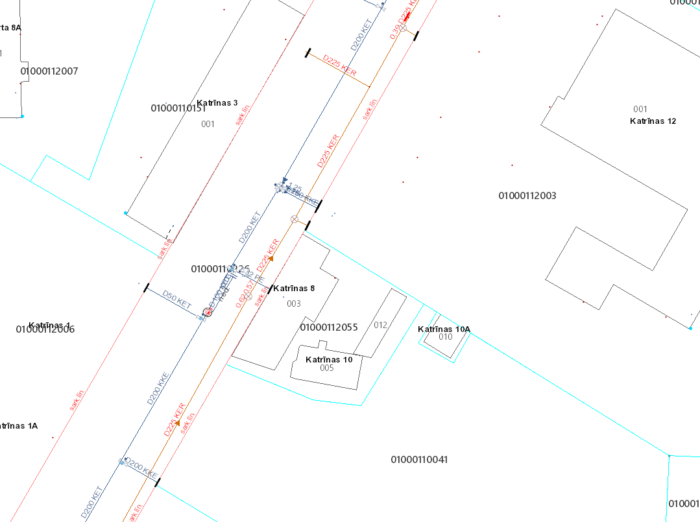

Apzīmējumi:
SIA “Rīgas ūdens” īpašumā, valdījumā vai turējumā esošie:
- Ūdensapgādes cauruļvads | - Kanalizācijas cauruļvads
Piezīmes:
- Shēmas sagatavošanai ir izmantoti NĪ valsts kadastra informācijas sistēmas dati ©2011-2012, Rīgas pilsētas pašvaldības Augstas detalizācijas topogrāfiskās informācijas dati ©2002-2012, Valsts adrešu reģistra dati (Autors: ©Valsts zemes dienests, pirmpublicējuma gads 2012), Augstas detalizācijas topogrāfiskās informācijas centrālas datubāzes dati (Autors: © Valsts zemes dienests, pirmpublicējuma gads 2011-2012).
- Shēmai ir informatīvs raksturs (attēlotie dati var būt neprecīzi). Par datu uzmērīšanu un uzrādīšanu atbild sertificēts mērnieks, izstrādājot topogrāfisko plānu saskaņā ar MK 24.04.2012. noteikumiem Nr. 281 "Augstas detalizācijas topogrāfiskās informācijas un tās centrālās datubāzes noteikumi".
- Shēmā nav attēloti ūdensvada un kanalizācijas cauruļvadi, kas nav SIA “Rīgas ūdens” īpašumā, valdījumā vai turējumā.

Ūdensapgādes un kanalizācijas tīklu shēma

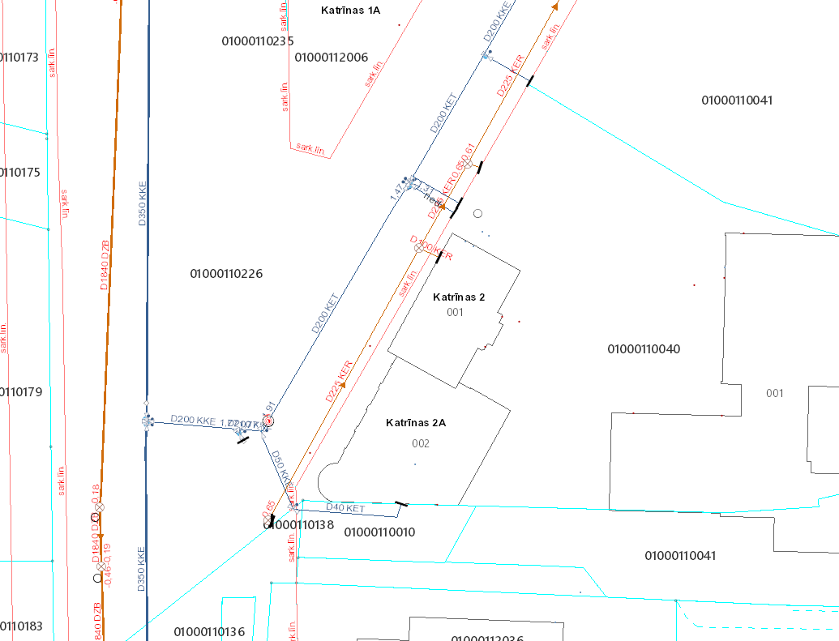

Apzīmējumi:
SIA “Rīgas ūdens” īpašumā, valdījumā vai turējumā esošie:
- Ūdensapgādes cauruļvads | - Kanalizācijas cauruļvads
Piezīmes:
- Shēmas sagatavošanai ir izmantoti NĪ valsts kadastra informācijas sistēmas dati ©2011-2012, Rīgas pilsētas pašvaldības Augstas detalizācijas topogrāfiskās informācijas dati ©2002-2012, Valsts adrešu reģistra dati (Autors: ©Valsts zemes dienests, pirmpublicējuma gads 2012), Augstas detalizācijas topogrāfiskās informācijas centrālas datubāzes dati (Autors: © Valsts zemes dienests, pirmpublicējuma gads 2011-2012).
- Shēmai ir informatīvs raksturs (attēlotie dati var būt neprecīzi). Par datu uzmērīšanu un uzrādīšanu atbild sertificēts mērnieks, izstrādājot topogrāfisko plānu saskaņā ar MK 24.04.2012. noteikumiem Nr. 281 "Augstas detalizācijas topogrāfiskās informācijas un tās centrālās datubāzes noteikumi".
- Shēmā nav attēloti ūdensvada un kanalizācijas cauruļvadi, kas nav SIA “Rīgas ūdens” īpašumā, valdījumā vai turējumā.

